# D:\Mes Documents\Mes Sites Web_TRAVAIL\AD-WAIBE\site adwaibe\AD-WAIBE.jpg

www.ad-waibe.fr

# Comment utiliser la nouvelle API de programmation PHP d’OVH ?

Je vous explique ici comment aller au plus vite pour utiliser la nouvelle API de programmation OVH, sans rentrer dans les détails. Pour ceux qui veulent tout comprendre, vous trouverez les détails ici :

* <https://api.ovh.com/>
* <https://forum.ovh.com/showthread.php/107208-Fermeture-prochaine-de-SoAPI>
* La correspondance SoAPI / APIv6 est disponible à cette adresse : <https://www.ovh.com/fr/soapi-to-apiv6-migration>

Vous avez la possibilité d’utiliser deux wrappers différents :

* Le wrapper PHP officiel d’OVH
* Une API codée avec cURL

C’est cette deuxième solution que je vous propose pour les raisons ci-dessous :

## Le wrapper PHP d’OVH

OVH a réalisé un wrapper PHP, qui est sensé simplifier l’utilisation de l’API. Une fois installée, elle est en effet simple d’emploi (quand on a compris le principe de fonctionnement de l’API). Mais en ce qui me concerne, je trouve qu’il y a plusieurs problèmes liés à cette API :

* Elle impose plusieurs frameworks & outils que vous devez apprendre à maîtriser, entre autres Composer et Guzzle. Donc beaucoup de temps perdu pour comprendre comment ça marche, et surtout le mettre en œuvre avec l’API. Et en ce qui me concerne, j’aime choisir mes frameworks, et surtout pas qu’on me les impose, je n’ai pas de temps à perdre pour apprendre de nouveaux outils que je n’ai pas choisis.
* Dans ce cas particulier de l’API, c’est à mon avis sortir l’artillerie lourde pour rien : au total, vous allez avoir plus de 400 fichiers d’installés pour faire de simples appels GET, POST, PUT ou DELETE. A titre de comparaison, l’API que je vous propose est composée d’un seul fichier d’une centaine de lignes, et ça fait la même chose…
* Si vous utilisez cette API OVH avec un environnement de développement local type easyPhp, elle ne marche pas (problème liés aux certificats SSL – il faut modifier un fichier). J’ai pallié ce problème dans l’API cURL.
* De temps en temps, et sans raison apparente, des « fatal error » apparaissent, liés à l’utilisation de cURL. Il faut donc ajouter les bonnes séquences try / catch pour pallier à ces erreurs (quand on les trouve, moi je n’ai pas réussi, j’ai abandonné avant). Vous n’aurez pas ce problème avec l’API cURL que je vous propose.

## L’API cURL

Plus simple à installer et à utiliser, je vous recommande l’API cURL. A l’origine cette API avait été faite par <https://github.com/ovh/php-ovh>. Je l’ai récupérée , et je l’ai modifiée pour corriger quelques problèmes liés  à l’utilisation du GET, simplifier l’usage et faire en sorte qu’elle marche avec easyPhp.

Je vous mets à disposition 3 fichiers dans un ZIP, qui seront utilisés dans la suite de ce tutotiel. CLIQUEZ ICI pour les télécharger.

## Initialisation de l’API cURL

Donc pour faire simple et vite, vous avez besoin de 3 clefs : AK, AS, et CK.

Les deux premières AK et AS s’obtiennent ici : <https://eu.api.ovh.com/createApp/>

Saisissez votre identifiant OVH, votre mot de passe, donnez un nom à votre application, et une description. Cliquez sur « Create Keys »

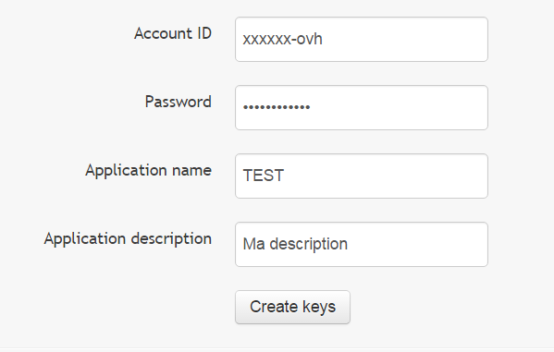

Là vous obtenez vos deux premières clefs.

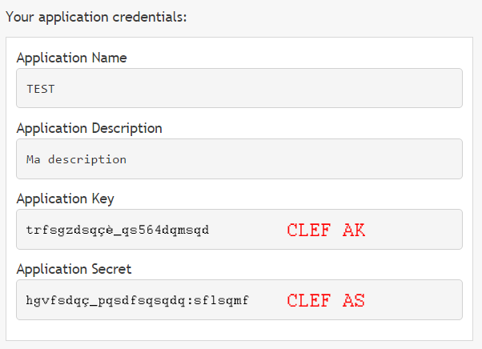

(Bien évidemment, les clefs de cet exemple sont fictives, inutile d’essayer de les utiliser)

Ouvrez ensuite le fichier OvhApi.php que je vous ai fourni dans le ZIP. Vous allez devoir mettre les clefs dans ces define (il faut les mettre à jour) :

* define("MY_AK", "XXX"); // Clef application
* define("MY_AS", "YYY"); // Secret key
* define("MY_CK", "ZZZ"); // Consumer key : à récupérer avec get-key3.php

Copiez / collez les deux premières clefs dans les « define » correspondant, en haut de fichier

* Remplacez XXX par votre clef AK
* Remplacez YYY par votre clef AS

Ensuite, appelez le fichier get-key3.php pour récupérer la 3ème clef, qui s’affichera à l’écran. Vous avez deux actions à faire :

* Copiez cette clef dans le fichier OvhApi.php, dans le define MY_CK : Remplacez ZZZ par votre clef CK
* Cliquez sur le lien d’activation de la clef : vous devez choisir la durée de validité, puis cliquez sur « Authorize Access »

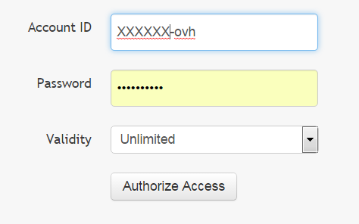

## Tester l’API

Je vous ai mis un fichier « test.php » dans lequel j’ai codé quelques actions pour que vous ayez des exemples de codes. Vous pouvez obtenir des informations sur un nom de domaine, gérer des mails de redirection, ou gérer des mailing list. Si vous avez besoin de plus d’actions, posez directement vos questions sur le forum OVH (je ne connais pas l’API par cœur, et ne pourrai pas faire tous les tests pour vous ;-)

Pour utiliser test.php, vous devez d’abord initialiser les variables qui se trouvent en haut de fichier avec vos propres noms de domaines, de mailing liste, de mails, etc. J’ai mis des variables « bidon » pour l’exemple, donc ça ne marchera pas de base.